REPUBLIKA HRVATSKA
MEĐIMURSKA ŽUPANIJA
OPĆINA OREHOVICA
Čakovečka 9, 40322 Orehovica
MB 2542587 OIB 99677841113
tel. 040/635-275; fax: 040/636-039
e-mail: opcina-orehovica@ck.t-com.hr
Internet adresa: www.orehovica.hr

Vodič za građane

UZ PRORAČUN OPĆINE OREHOVICA ZA 2017.GODINU I PROJEKCIJU PRORAČUNA ZA 2018. I 2019. GODINU

Orehovica, 14.11.2016
Što je Proračun?

- Proračun je jedan od najvažnijih dokumenata
koji se donosi na razini jedinica lokalne
samouprave
- Proračun je akt kojim se procjenjuju prihodi i
primici te utvrđuju rashodi i izdaci jedinice
lokalne samouprave za proračunsku godinu
sadrži i projekciju prihoda i primitaka te rashoda
i izdataka za dvije godine unaprijed
- Propis kojim su regulirana sva pitanja vezana
uz proračun je Zakon o proračunu (Narodne
novine 87/08 i 136/12; 15/15)

Kako se donosi proračun?
- Proračun donosi predstavničko tijelo jedinica
lokalne samouprave (Općinsko Vijeće Općine Orehovica)
- Proračun se prema Zakonu mora donijeti
najkasnije do konca tekuće godine za iduću
godinu prema prijedlogu kojega utvrđuje
načelnik i dostavlja predstavničkom tijelu do 15.studenog tekuće godine
- Ako se proračun ne donese u roku:
  -  Privremeno financiranje
  -  Raspuštanje Općinskog vijeća
  -  Prijevremeni izbori za Općinsko vijeće

Sadržaj Proračuna
- OPĆI DIO ⇨Račun prihoda i rashoda i Račun
financiranja
 struktura prihoda i primitaka te rashoda i izdataka po vrstama,
- POSEBNI DIO ⇨ sastoji se od plana rashoda i
izdataka iskazanih po Razdjelima=na razini upravnih
odjela,
 
- PLAN RAZVOJNIH PROGRAMA
 prikaz planiranih investicija i drugih kapitalnih ulaganja
općine

RASHODI PRORAČUNA PO EKONOMSKOJ KLASIFIKACIJI ⇨
1) Rashodi poslovanja
a) Rashodi za zaposlene (plaće djelatnika Općine,naknade,doprinosi na
plaće),
b) Materijalni rashodi (naknade troškova zaposlenicima,uredski
materijal,energija,telefon,pošta,intelektualne usluge,reprezentacija,naknade
vijećnicima, održavanje komunalne infrastrukture...),
c) Financijski rashodi (kamate na kredite,bankarske usluge)
d) Subvencije
e) Pomoći (tekuće i kapitalne pomoći)
f) Naknade građanima i kućanstvima (troškovi koji se odnose na isplate u okviru
Programa socijale i zdravstvene zaštite )
g) Ostali rashodi
- donacije (naknade za rad udruga u kulturi,sportu,socijali, financ.političkih stranaka i sl),
- kapitalne pomoći (financiranje investicija),
- naknade šteta po sudskim sporovima
2) Rashodi za nabavu nefinancijske imovine
a) Kupnja zemljišta
b) Kupnja ili gradnja građevinskih objekata (poslovni objekti,komunalni objekti)
c) Kupnja prijevoznih sredstava, knjiga i umjetničkih djela,uredske oprema i
namještaja)
d) Prostorni planovi
3) Izdaci za financijsku imovinu i otplate zajmova
a) Otplatne rate kredita (kratkoročni i dugoročni)
Važno je znati!
- Jedno od najvažnijih načela proračuna je da isti
mora biti uravnotežen
-  ukupna visina planiranih prihoda mora biti istovjetna ukupnoj visini planiranih rashoda
- određeni rashodi mogu se financirati isključivo iz
određenih prihoda – namjenski prihodi

Važno je znati!
PRIHODI PRORAČUNA
- prihodi od prodaje imovine - isključivo za kapitalna
ulaganja-investicije,
- komunalni prihodi -isključivo za komunalne programe,
- Komunalni doprinos - gradnja objekata i uređaja
komunalne infrastrukture
- Komunalna naknada - održavanje objekata i uređaja
komunalne infrastrukture
- Spomenička renta - zaštita i očuvanje kulturnih dobara
(parkovi, obnove fasada i krovova i sl)
- nenamjenski prihodi (porezi, ostali prihodi) moguće
je financirati sve vrste rashoda, a u Općini Orehovica uglavnom
se troše za:
- javne potrebe (sufinanciranje dječjih vrtića i sl)
- materijalne rashode općine, rashode za zaposlene
- pokriće nedostatka komunalnih prihoda u održavanju
komunalne infrastrukture (Program održavanja
kom.infrastrukture viši je od prihoda koji se uberu za tu
namjenu

Važno je znati!
RASHODI PRORAČUNA
Zadani rashodi (zakonske obveze JLS)
_ Otplate kredita,
_ Predškolski odgoj,
_ Osnovno školsko obrazovanje
_ Održavanje objekata i uređaja komunalne infrastrukture
_ Gradnja objekata i uređaja komunalne infrastrukture
_ Protupožarna zaštita
_ Izrada prostornih planova
_ Plaće i materijalni rashodi stručnih tijela JLS
Fakultativni rashodi - osiguravanje dodatnih standarda u javnim
potrebama
_ Manifestacije, redovan rad udruga u kulturi
_ Sport,
_ Socijalni programi i zdravstvena zaštita
_ Tehnička kultura
_ Srednjoškolsko i visoko obrazovanje (stipendije,pokazne karte i sl)
_ Dodatni programi i predškolskom odgoju i osnovnoškolskom
obrazovanju
Da li se proračun može mijenjati?
- Proračun nije „statičan“ akt već se , sukladno Zakonu, može
mijenjati tijekom proračunske godine - „rebalans“. Procedura
izmjena Proračuna istovjetna je proceduri njegova donošenja:
„rebalans” predlaže načelnik, a donosi ga Općinsko vijeće
- Tijekom proračunske godine, a u slučaju da se, zbog nastanka
novih obveza za proračun ili promjena gospodarskih kretanja,
povećaju rashodi i/ili izdaci odnosno smanje prihodi i/ili
primici, načelnik može na prijedlog Upravnog odjela
nadležnog za financije obustaviti izvršavanje pojedinih rashoda
i/ili izdataka
- Privremene mjere mogu trajati najviše 45 dana.

Kako se Općina može zaduživati?
Općina se može dugoročno zaduživati
- isključivo za kapitalne investicije
- Investicija planirana u Proračunu
- Prethodna suglasnost Općinskog vijeća
- Suglasnost Vlade RH
- Ukupan opseg zaduženja (godišnja obveza anuiteta po zaduženju
Općine kao i anuiteta po danim jamstvima i suglasnostima
(trgovačkim društvima i ustanovama Općine) ne smije prelaziti
20% prihoda proračuna (bez prihoda od domaćih i stranih
pomoći, donacija,sufinanciranja građana )
Općina se može kratkoročno zaduživati
- Bez posebnih suglasnosti
- Pokriće nelikvidnosti
- Unutar jedne godine
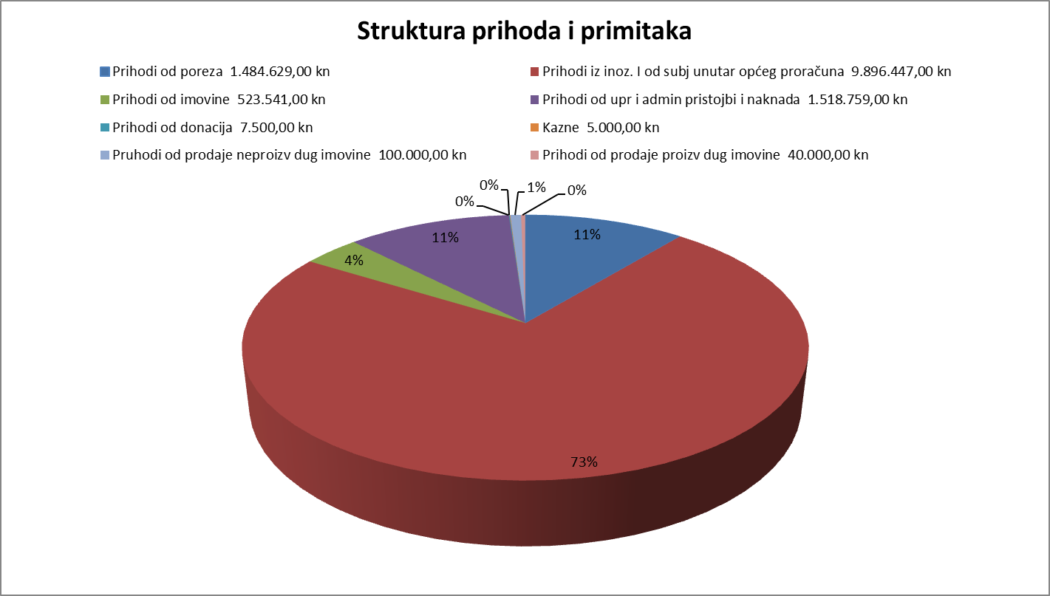
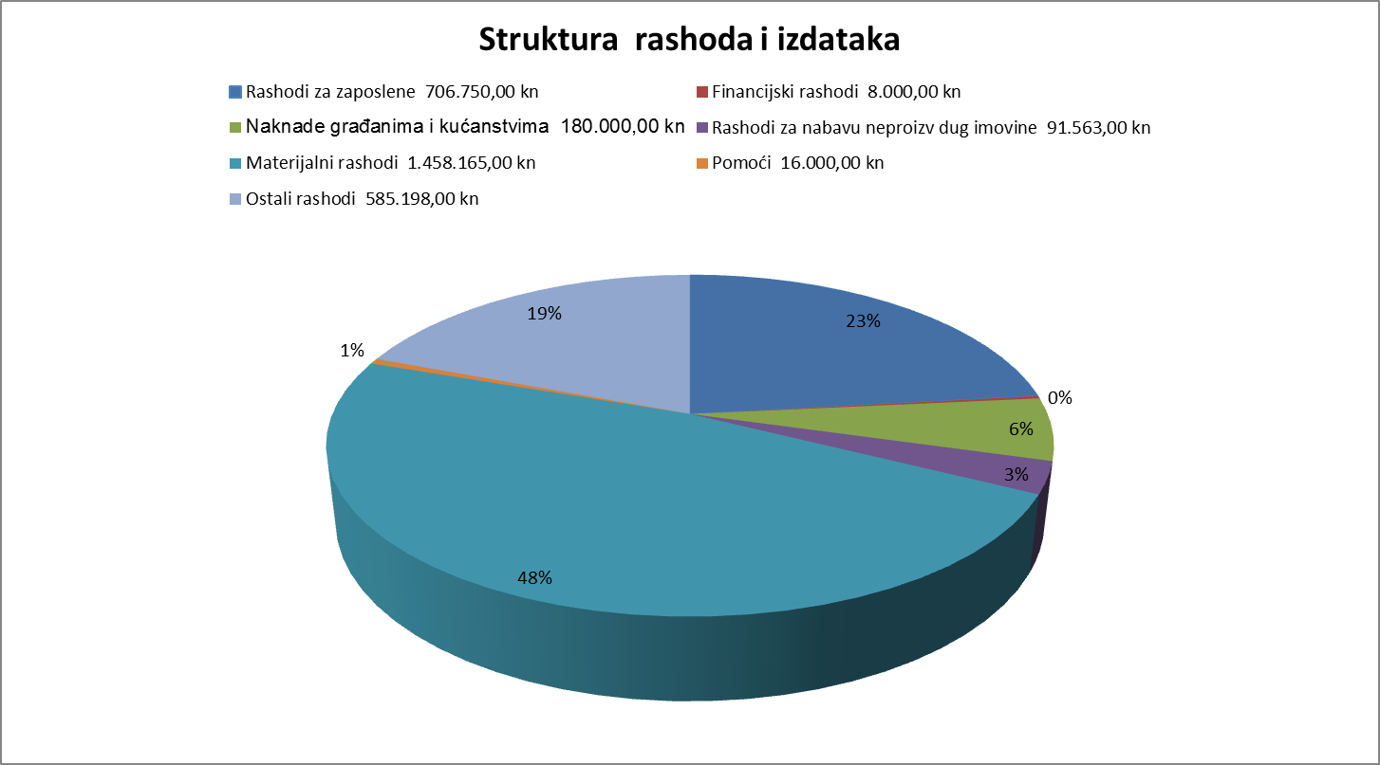
 |  | Rekapitulacija po izvorima uz plan proračuna za 2017
Konto prihoda |  | Iznos prihoda | Konto rashoda |  | Iznos rashoda
61111 | Porez i prirez na dohodak od nesamostalnog rada | 1.400.000,00
61314 | Porez na kuće za odmor | 2.629,00
61315 | Porez na korištenje javnih površina | 2.000,00
61341 | Porez na promet nekretnina | 60.000,00
61424 | Porez na potrošnju alkoholnih i bezalkoholnih pića | 15.000,00
61453 | Porez na tvrtku odnosno naziv tvrtke | 5.000,00
63311 | Tekuće pomoći iz državnog proračuna | 1.728.321,00 | 381173 | Predškola | 10.000,00
 |  |  |  | Sredstva iz državnoga proračuna za potpomognuta područja | 1.718.321,00
 |  |  |  |  | 1.728.321,00
63312 | Tekuće pomoći iz županijskih proračuna | 130.000,00
 |  |  | 381171 | Dotacija - drva za ogrijev | 130.000,00
 |  |  |  |  | 130.000,00
63321 | Kapitalne pomoći iz državnog proračuna | 2.289.329,00 | 421472 | Energetski učinkovita i ekološka javna rasvjeta na području Općine Orehovica | 948.600,00
 |  |  | 421261 | Revitalizacija potoka Jezerčica | 268.500,00
 |  |  | 421318 | Uređenje groblja Orehovica | 49.146,00
 |  |  | 421421 | Uređenje pod zone Podbrest | 923.083,00
 |  |  | 412623 | Projekti za objekt društvenog sadržaja u romskom naselju u Orehovici | 100.000,00
 |  |  |  |  | 2.289.329,00
63322 | Kapitalne pomoći iz županijskog proračuna | 239.500,00 | 421315 | Uređenje groblja Podbrest | 100.000,00
 |  |  | 4214403 | Nabava i postavljanje vanjskih ormarića za upravljanje javnom rasvjetom | 50.000,00
 |  |  | 421261 | Revitalizacija potoka Jezerčica | 89.500,00
 |  |  |  |  | 239.500,00
64132 | Kamate na depozite po viđenju | 2.000,00
64143 | Zatezne kamate iz obveznih odnosa i drugo | 5.000,00
64162 | Prihodi od dividendi na dionice u trgovačkim društvima u javnom sektoru | 120.000,00
64219 | Naknade za koncesije za obavljanje javne zdravstvene službe i ostale koncesije | 22.000,00
64222 | Prihodi od zakupa poljoprivrednog zemljišta | 42.000,00
64229 | Ostali prihodi od zakupa i iznajmljivanja imovine | 60.000,00
642311 | Naknade za eksploataciju mineralnih sirovina - prema količini iskopane sirovine | 30.000,00
642312 | Naknade za eksploataciju mineralnih sirovina - za korištenje polja | 22.258,00
64233 | Naknade za korištenje prostora elektrana | 160.000,00
642391 | Ostale naknade za korištenje nefinancijske imovine - naknada za služnost - HT d.d. | 39.783,00
64299 | Ostali prihodi od nefinancijske imovine - legalizacija | 20.000,00 | 323751 | Geodetsako-katastarske uskluge | 20.000,00
 |  |  |  |  | 20.000,00
65129 | Ostale naknade utvrđene županijskom/gradskom/općinskom odlukom | 9.000,00
65139 | Prihodi od prodaje državnih biljega | 5.000,00
652692 | Prihodi od groblja | 15.000,00
 |  |  | 421315 | Uređenje groblja Podbrest | 15.000,00
 |  |  |  |  | 15.000,00
652693 | Sukcesija - Mala Subotica | 533.059,00
652694 | Prihodi za stručno osposobljavanje bez zasnivanja radnog odnosa | 6.700,00
652695 | Grobna naknada | 100.000,00
 |  |  | 323296 | Održavanje groblja - odvoz komunalnog otpada | 45.000,00
652699 | Ostali nespomenuti prihodi | 35.000,00
68191 | Ostale nepomenute kazne | 5.000,00 | 421215 | Uređenje groblja Podbrest | 55.000,00
 |  | 7.103.579,00 |  |  | 100.000,00
63425 | Kapitalne pomoći od ostalih izvanproračunskih korisnika državnog proračuna | 0,00
 |  | 0,00
63821 | Kapitalne pomoći iz državnoga proračuna temeljem prijenosa EU sredstava | 5.509.297,00 | 421318 | Uređenje groblja Orehovica | 278.497,00
 |  |  | 421421 | Uređenje poduzetničke zone Podbrest | 5.230.800,00
 |  |  |  |  | 5.509.297,00
 |  | 5.509.297,00
64236 | Spomenička renta | 500,00 | 323751 | Geodetsko-katastarske usluge | 500,00
 |  | 500,00 |  |  | 500,00
65221 | Vodni doprinos | 15.000,00 | 421420 | Sustav odvodnje oborinskih voda | 15.000,00
 |  |  |  |  | 15.000,00
65268 | Ostali prihodi za posebne namjene | 250.000,00 | 31111 | Plaće za zaposlene - javni radovi | 250.000,00
 |  |  |  |  | 250.000,00
65311 | Komunalni doprinosi | 200.000,00
 |  |  | 421472 | Energetski učinkovita i ekološka javna rasvjeta na području Općine Orehovica | 200.000,00
 |  |  |  |  | 200.000,00
65321 | Komunalne naknade | 350.000,00 | 32234 | Motorni benzin i dizel gorivo | 14.650,00
 |  |  | 32322 | Usluge tekućeg i investicijskog održavanja postrojenja i opreme | 60.000,00
 |  |  | 323292 | Čišćenje snijega | 60.000,00
 |  |  | 323293 | Održavanje nerazvrstanih cesta | 102.350,00
 |  |  | 323295 | Održavanje javne rasvjete | 15.000,00
 |  |  | 323297 | Hortikulturalno uređenje naselja | 50.000,00
 |  |  | 323431 | Deratizacija | 23.000,00
 |  |  | 323432 | Dezinsekcija | 10.000,00
 |  |  | 323433 | Zaprašivanje komaraca | 15.000,00
 |  |  |  |  | 350.000,00
 |  | 815.000,00
66314 | Tekuće donacije od ostalih subjekata izvan općeg proračuna | 7.500,00 | 323390 | Ostale usluge promidžbe i informiranja | 7.500,00
 |  |  |  |  | 7.500,00
 |  | 7.500,00
71112 | Građevinsko zemljište | 100.000,00
 |  |  | 421472 | Energetski učinkovita i ekološka javna rasvjeta na području Općine Orehovica | 100.000,00
 |  |  |  |  | 100.000,00
721191 | Prihod od prodaje stanova u vlasništvu bivše Općine Čakovec na kojima je postojalo stanarsko pravo | 40.000,00
 |  |  | 421472 | Energetski učinkovita i ekološka javna rasvjeta na području Općine Orehovica | 40.000,00
 |  |  |  |  | 40.000,00
 |  | 140.000,00
 |  | 13.575.876,00

Smjernice i obrazloženje uz proračun za 2017 godinu

Prema proračunskom kalendaru, krajem srpnja, Vlada Republike Hrvatske usvaja smjernice ekonomske i fiskalne politike za trogodišnje razdoblje, koje između ostaloga sadrže ciljeve ekonomske politike za trogodišnje razdoblje te makroekonomski i fiskalni okvir opće države. Nakon usvajanja smjernica, Ministarstvo financija izrađuje upute za izradu prijedloga državnog proračuna, a na temelju oba navedena dokumenta sastavlja i upute za izradu proračuna jedinica lokalne i područne (regionalne) samouprave.
Međutim, raspuštanje Hrvatskog sabora i raspisivanje prijevremenih parlamentarnih izbora utjecalo je na promjene u procesu izrade državnog proračuna za naredno trogodišnje razdoblje. U takvim okolnostima, smjernice ekonomske i fiskalne politike i upute za izradu
državnog proračuna za razdoblje 2017.-2019. nisu izrađene, niti usvojene. Bez obzira na navedeno, Općina Orehovica je sukladno svojim saznanjima, te lokalnim potrebama prišla planiranju i izradi priračuna za 2017, s projekcijama za 2018 i 2019. godinu.
Proračun Općine Orehovica za 2017. godinu, prvenstveno je baziran na činjenici da se unatoč realnoj potrebi, ne uvodi novo i dodatno opterećenje stanovništva i gospodarstva tj ne povećavaju se javna davanja.
Metodologija za izradu prijedloga proračuna i financijskog plana propisan je Zakonom o proračunu i podzakonskim aktima: pravilnikom o proračunskim klasifikacijama i pravilnikom o proračunskom računovodstvu i računskom planu.
Metodologija sadrži obvezne upute izrađene na temelju zakona i podzakonskih akata. Proračun se sastoji od općeg i posebnog dijela koji se odnosi na 2017. godinu, te plana razvojnih programa koji se utvrđuju za razdoblje 2018-2019. godine.
Strukturu općeg dijela proračuna čine prihodi i primici, te rashodi i izdaci po ekonomskoj klasifikaciji (po vrstama) utvrđeni u Računu prihoda i rashoda i Računu financiranja.
Posebni dio proračuna čine rashodi i izdaci raspoređeni po stavkama primjenom organizacijske, programske i ekonomske (obvezatne proračunske klasifikacije).
Uz proračun, donosi se projekcija proračuna za razdoblje 2018-2019. godine.
Sukladno Zakonu o proračunu, proračun se usvaja na razini podskupine (treća razina računskog plana), a projekcije za 2018. i 2019. godinu na razini skupine (druga razina računskog plana).

Ukupni prihodi i primici proračuna 2017. godine planirani su u iznosu od 13.575.876,00 kuna, te su u toj visini planirani i rashodi istoga.
Općina Orehovica planira nastavak kapitalnih investicija :
    - Uređenje groblja Podbrest
    - Uređenje groblja Orehovica
    - Prometnice s oborinskom odvodnjom i javna rasvjeta – poduzetnička zona Podbrest – projektna dookumentacija i radovi,
    - Daljnja izgradnja sustava odvodnje oborinskih voda s lagunom
    - Nabava prometnih znakova, te svjetlosne signalizacije
    - Uvođenje energetski učinkovite javne rasvjete na područje Općine Orehovica
    - Projekt za objekt društvenog sadržaja u romskom naselju Orehovica
    - Zadržavanje visokih standarda i stečenih prava u okvirima:
      - Predškolskog odgoja i obrazovanja (sufinanciranje predškolskih programa, stipendije studentima, nabava udžbenika, stipendije za deficitarna zanimanja ...)
      - Potpora značajnim događanjima i manifestacijama

Navedene investicije, kao što je vidljivo iz strukture prihoda od donacija uvelike ovise o dotacijama iz državnog, a dijelom i županijskog proračuna, te fondova EU. Projektni planovi, te zahtjevi za sufinanciranje kapitalnih investicija su odaslani nadležnim ministarstvima i fondovima, no neizvjestan je njihov način, obim i vremenska dinamika sufinanciranja.

CILJEVI

Osnovni cilj proračunskoga planiranja u 2017 godine je osiguranje stabilnosti Proračuna općine i uredno izvršavanje svih preuzetih obveza
- Pozitivni pokazatelji:
      - raspisivanje natječaja za sufinanciranje iz europskih fondova
      - Interes investitora za ulaganja
      - postojanje građevinskih parcela za prodaju
- Negativni pokazatelji:
      - Općenito gospodarska i trenutno politička situacija u zemlji i okruženju, te teška naplativost općinskih potraživanja
      - Nepoznat je učinak punjenja prihodovne strane iz kapitalnih dotacija iz županijskog i državnog proračuna, te fondova EU

Važni kontakti i korisne informacije:

Kontakt telefon: 040 635-275
040 636-039
Općinski načelnik Općine Orehovica
040 636-040
Internet adresa: www.orehovica.hr
e-mail adresa za izravnu komunikaciju sa Općinskim načelnikom, te Jedinstvenim upravnim odjelom : opcina-orehovica@ck.t-com.hr

